Skills 制作 SOP（中文教材编写）
Oct 24, 2026 · @charmlers hcmingGo

一、目的与适用范围
本 SOP 规定了一套标准流程：以获奖教材为样本，开发、测试和发布“中文教材编写”系列 Skills。目标是让不同的人按同一流程做出的 skill 质量稳定、可复用、可维护。
适用对象：教研团队、学科专家、Skill 开发者、评审教师。
覆盖的 Skills：
编号 | Skill | 功能
0 | textbook-builder | 总控：判断当前环节，调用对应子 skill
1 | textbook-analyzer | 拆解样本教材
2 | curriculum-mapper | 对齐课程标准
3 | outline-designer | 设计全书、单元、课时大纲
4 | unit-writer | 撰写单元或章节正文
5 | exercise-designer | 设计练习与评价
6 | material-creator | 编写原创素材与案例
7 | textbook-reviewer | 审校
8 | textbook-formatter | 排版输出
不在本 SOP 范围内：教材的最终审定。Skill 产出的内容只是初稿，仍须经人工审核和主管部门审查。

二、角色与分工
每个 skill 指定一名负责人。学科专家和评审教师不能由同一人担任，避免自己评自己。
角色 | 职责 | 主要产出
项目负责人 | 定范围、排优先级、验收 | 需求说明书、验收结论
学科专家 | 选样本、拆解教材、审定规范库 | 教材分析表、规范库
Skill 开发者 | 编写 SKILL.md、脚本和模板，组织测试 | Skill 包、测试记录
评审教师（2–3 人） | 盲评测试输出 | 评分表
质量审核员 | 检查思想性、版权、语言规范 | 审核意见

三、Skill 基本结构
一个 skill 就是一个文件夹。SKILL.md 是必需的，其余目录按需添加。
unit-writer/
├── SKILL.md # 必需：触发说明 + 执行步骤 + 质量要求
├── references/ # 规范库文档，按需读取
├── assets/ # 模板、样例文件
└── scripts/ # 可执行的检查或转换脚本
组成部分 | 放什么 | 编写要点
frontmatter 的 name | skill 标识 | 小写字母和连字符，如 unit-writer
frontmatter 的 description | 何时使用这个 skill | 决定能否被正确触发，写清输入和场景
SKILL.md 正文 | 步骤、输出格式、质量要求、禁止事项 | 建议 500 行以内，细节放进 references
references/ | 体例规范、语言风格、学段规则、示例 | 一个主题一个文件，正文中写明何时读取
scripts/ | 标点、数字、栏目完整性等确定性检查 | 能用规则判断的事交给脚本
assets/ | 章节模板、排版模板 | 输出时直接套用
渐进加载原则：Claude 先只看到 description，触发后才读 SKILL.md，需要时再读 references。所以 SKILL.md 要短，资料要分文件。

流程总览
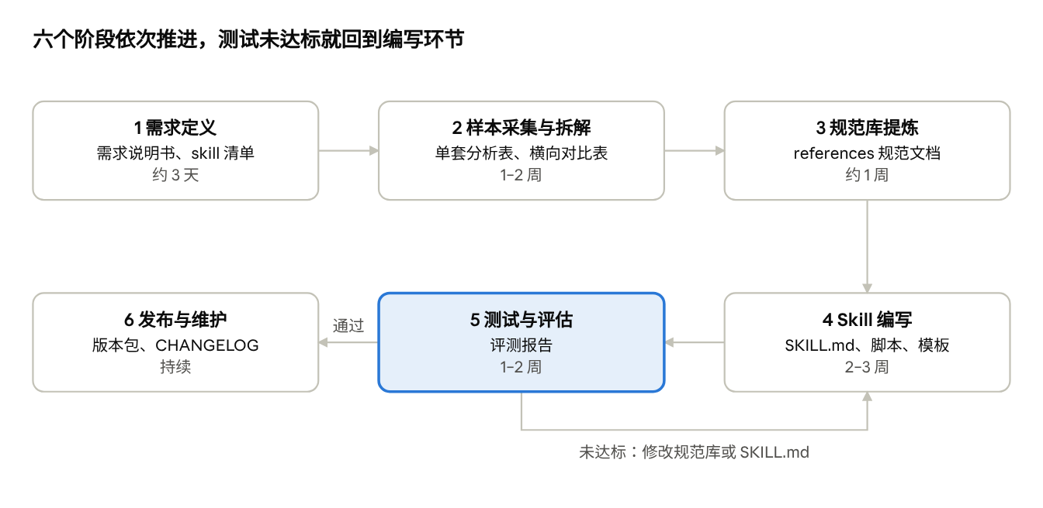
Skill 制作流程 · 6 个阶段，1 个回环
整个流程约 6–9 周。测试与评估是关卡：达标才进入发布，未达标就回到编写环节修改，直到通过。

四、阶段 1：需求定义（约 3 天）
先锁定一个学科和一个学段，跑通后再扩展。
步骤
- 确定教材类型：学科、学段、使用者（教师或学生）、课时规模。
- 列出编写流程中的各个环节，决定哪些环节做成 skill。
- 按“一个 skill 只管一个环节”拆分，给每个 skill 写一句话功能说明。
- 定义每个 skill 的输入和输出格式，确保上一个的输出能直接作为下一个的输入。
- 写明“不做什么”，例如不负责最终审定、不生成插图。
- 确定首批开发的 skill，建议 outline-designer、unit-writer、textbook-reviewer。
产出：需求说明书、skill 清单（名称、功能、输入、输出、负责人）。
完成标准：项目负责人和学科专家签字确认。

五、阶段 2：样本采集与拆解（1–2 周）
选样标准
- 来源：全国优秀教材奖获奖教材、国家级规划教材、省级优秀教材
- 数量：同学科、同学段 3–5 套，最好来自不同出版社
- 时效：优先选近 5 年的版本，与现行课标一致
- 合法性：使用正规购买或授权的电子版，仅供内部分析
拆解维度（每套教材填一张分析表）
维度 | 采集内容 | 示例
整体结构 | 册、单元、课的层级和数量 | 6 个单元，每单元 4 课
栏目体例 | 每课固定栏目及顺序 | 导语 → 正文 → 思考 → 练习 → 拓展
篇幅 | 每个栏目的字数范围 | 导语 100–200 字
知识组织 | 知识点排序、螺旋上升方式 | 先感性认识，后概念归纳
语言风格 | 句长、人称、语气、术语密度 | 多用“我们”，平均句长约 20 字
情境与案例 | 案例类型、贴近生活的程度 | 校园生活、地方文化
练习设计 | 题型、数量、难度分层 | 基础 / 提高 / 拓展三层
图表使用 | 图表类型和出现频率 | 每课 1–2 幅图
价值引领 | 立德树人内容的融入方式 | 融入案例，不单独说教
操作方法
- 学科专家先人工拆解 1 套，形成标准分析表样例。
- 用 Claude（或 textbook-analyzer）按样例拆解其余几套。
- 学科专家逐项核对机器拆解结果，修正错误。
- 把几套教材的分析表合成一张横向对比表，标出“共性”和“特色”。
产出：单套教材分析表、横向对比表。

六、阶段 3：规范库提炼（约 1 周）
规范库是所有 skill 共用的“编写标准”。它的质量直接决定 skill 的质量。
步骤
- 从横向对比表中取出共性，写成规则；各套的特色写成“可选风格”。
- 把每条规则改写成可执行、可检查的形式（见下表）。
- 按主题拆成独立文件：体例规范、语言风格、学段适配、练习设计、审校标准。
- 每条关键规则配 1–2 个简短示例，并注明出处。
- 学科专家逐条审定，签字后冻结为 v1.0。
规则写法对照
不合格写法 | 合格写法
导语要生动有趣 | 导语用一个生活情境或问题开头，100–200 字，结尾提出本课核心问题
语言要适合学生 | 初中段平均句长不超过 25 字；新术语首次出现时加粗并给出定义
练习要分层 | 每课练习分基础、提高、拓展三层，题量比例约 5 : 3 : 2
版权要求
- 规范库只记录结构、方法和规律，不整段收录原教材内容。
- 示例片段尽量简短，能用自编示例说明的就不引用原文。
- 在 SKILL.md 中写明：生成内容必须原创，不得改写或拼接样本教材原文。
产出：references/ 下的规范文档（v1.0）。

七、阶段 4：Skill 编写（2–3 周）
每个 skill 按以下 7 步编写，完成一个再开始下一个。
- 建目录：按“三、Skill 基本结构”创建文件夹，名称与 skill 清单一致。
- 写 description：说明这个 skill 做什么、什么时候用、需要什么输入。这是触发的关键，要包含用户可能说的关键词，如“编写教材章节”“写一课”。
- 写正文：按固定顺序写六部分：适用场景、输入要求、执行步骤、输出格式、质量要求、禁止事项（模板见附录）。
- 挂接规范库：把相关规范文档复制到 references/，在步骤中写明“第几步读取哪个文件”。
- 写脚本：把能用规则判断的检查做成脚本，例如：
  - 标点符号是否符合 GB/T 15834
  - 数字用法是否符合 GB/T 15835
  - 栏目是否齐全、篇幅是否在范围内
- 放模板：章节模板、习题模板等放进 assets/。
- 自测：开发者用 3 个典型输入试跑，确认能触发、能按步骤执行、输出格式正确。
编写要点
- 用祈使句写步骤，一步只做一件事。
- 写清原因。例如“导语不超过 200 字，因为该学段学生注意力集中时间短”，比单纯下命令效果更好。
- 输出格式要固定，方便下一个 skill 接收。
- 涉及史实、数据、科学结论时，要求标注“待核实”，不允许编造。
- 可以借助 Claude 的 skill-creator 起草初稿，再由开发者和学科专家修改。
产出：可运行的 skill 文件夹、自测记录。

八、阶段 5：测试与评估（1–2 周）
测试回答两个问题：skill 能不能被正确触发？用了 skill 后，输出是不是明显更好？
1. 触发测试
- 准备 10 条应该触发的请求、10 条不应触发的请求（如一般写作、翻译）。
- 误触发或漏触发超过 2 条，就修改 description。
2. 效果测试
- 每个 skill 准备 5–10 个测试用例，覆盖典型情况、边界情况（如超长大纲、跨学段）。
- 同一用例分别在“使用 skill”和“不使用 skill”两种条件下生成。
- 去掉标识后交给 2–3 名评审教师盲评，按下表打分（每项 1–5 分）。
评分维度 | 看什么 | 建议权重
科学性 | 概念、事实、结论是否准确 | 30%
体例符合度 | 栏目、篇幅、结构是否符合规范库 | 20%
学段适切性 | 难度、语言、案例是否适合目标学生 | 20%
练习质量 | 是否分层、是否对应学习目标 | 15%
语言规范 | 标点、数字、用词是否规范 | 15%
3. 通过标准（建议值，可按项目调整）
- 加权平均分不低于 4.0；
- 使用 skill 的版本在多数用例中得分高于不使用的版本；
- 不出现科学性错误和思想性问题，出现即一票否决。
4. 迭代：未达标时，先定位问题出在规范库还是 SKILL.md，修改后重新测试，并记录每轮修改内容。
产出：评测报告（用例、得分、问题清单、修改记录）。

九、阶段 6：发布与维护（持续）
发布
- 把 skill 文件夹打包，按所用平台的方式安装，或在团队/组织内共享。
- 采用版本号管理，如 v1.0.0；大改动升主版本号，规则微调升小版本号。
- 每个 skill 附一份 CHANGELOG，记录每个版本改了什么、为什么改。
- 给使用者一页使用说明：适用场景、输入要求、示例请求。
维护
触发情况 | 处理方式
课程标准修订 | 更新 curriculum-mapper 和相关规范，重新跑效果测试
新的获奖教材发布 | 拆解后补充进对比表，评估是否更新规范库
使用者反馈问题 | 记入问题清单，每季度集中复盘一次
底层模型升级 | 重新跑全部测试用例，确认效果没有下降
产出：版本包、CHANGELOG、使用说明、问题清单。

十、发布前质量检查清单
每个 skill 发布前逐项勾选，全部通过才能发布。
结构
- ☐ name 为小写字母加连字符，与 skill 清单一致
- ☐ description 写明了功能、使用场景和输入
- ☐ SKILL.md 包含适用场景、输入、步骤、输出、质量要求、禁止事项六部分
- ☐ 步骤中引用的 references 和 scripts 文件都实际存在
内容
- ☐ 规范库已由学科专家审定
- ☐ 规则都是可执行、可检查的写法
- ☐ 明确要求生成内容原创，不改写样本教材原文
- ☐ 涉及事实和数据时要求标注“待核实”
- ☐ 包含思想性、政治性检查要求
测试
- ☐ 触发测试误差不超过 2 条
- ☐ 效果测试达到通过标准
- ☐ 无科学性错误和思想性问题
发布
- ☐ 版本号、CHANGELOG、使用说明齐全
- ☐ 项目负责人验收签字

附录：模板
A. SKILL.md 模板
---
name: unit-writer
description: 按获奖教材体例撰写中文教材的单元或章节正文。当用户提供大纲中的某一节，并说明学科和学段，要求“写一课”“编写章节”时使用。
---
# 单元/章节撰写
## 适用场景
已有编写大纲，需要撰写其中一节的完整正文。
## 输入要求
- 学科、学段
- 本节在大纲中的位置和标题
- 本节对应的学习目标（来自 curriculum-mapper）
缺少任何一项时，先向用户询问。
## 执行步骤
1. 读取 references/学段适配.md，确定语言难度和篇幅。
2. 读取 references/体例规范.md，按栏目顺序撰写。
3. 每个知识点按“情境引入 → 概念阐释 → 例证 → 迁移应用”展开。
4. 读取 references/语言风格.md，统一语气和用词。
5. 运行 scripts/check_format.py 自检，修正报出的问题。
## 输出格式
套用 assets/章节模板.md，栏目标题不得改动。
## 质量要求
- 概念表述与课程标准一致，不自创术语
- 案例贴近该学段学生的生活经验
- 标点符合 GB/T 15834，数字用法符合 GB/T 15835
## 禁止事项
- 不得改写或拼接样本教材原文
- 不确定的史实、数据标注“【待核实】”，不得编造
B. 教材拆解记录表
项目 | 内容
教材名称、版本、出版社
获奖情况
学科 / 学段 / 册次
整体结构
栏目体例及顺序
各栏目篇幅
知识组织方式
语言风格特征
练习设计特点
图表使用
价值引领方式
可借鉴的特色做法
拆解人 / 核对人
C. 测试用例记录表
用例编号 | Skill | 输入 | 用例类型 | 使用 skill 得分 | 不使用 skill 得分 | 发现的问题 | 处理结果
T-01 | unit-writer |  | 典型
T-02 | unit-writer |  | 边界

